Desarrollo de Voltímetro de Instrumentación y Electrómetro de Instrumentación para su Uso en Laboratorios de Física

S. Jiménez* y C. A. Trujillo†

Escuela de Ciencias Aplicadas e Ingeniería, Universidad EAFIT.

Carrera 49 #7 sur 50, Medellín, Colombia.

*sjimenezh1@eafit.edu.co

†catrujilla@eafit.edu.co​​ ​

# Resumen

Se presenta el desarrollo de un voltímetro y un electrómetro de instrumentación, diseñados como alternativas económicas al amplificador universal de PHYWE para laboratorios de física. El voltímetro fue probado con éxito en experimentos para confirmar el Principio de Incertidumbre de Heisenberg, mientras que el electrómetro, en su etapa final de diseño, está optimizado para determinar la constante de Planck y constantes dieléctricas. Ambos instrumentos destacan por su modularidad, reparabilidad y adecuación educativa. Este documento describe el proceso iterativo de desarrollo, la validación experimental y la comparación con el amplificador de PHYWE, resaltando las mejoras introducidas.

**Palabras Clave:** Metrología, Electromagnetismo, Física Moderna, Principio de Incertidumbre de Heisenberg, Constante de Planck, Constante Dieléctrica, Voltímetro, Electrómetro.

# Abstract

We present the development of an instrumentation voltmeter and electrometer designed as cost-effective alternatives to the PHYWE universal measuring amplifier for use in physics laboratories. The voltmeter was successfully tested in experiments confirming Heisenberg's Uncertainty Principle, while the electrometer, in its final design stage, is optimized for determining Planck's constant and dielectric constants. Both instruments prioritize modularity, repairability, and educational suitability. This document details the iterative development process, experimental validation, and comparison with the PHYWE amplifier, emphasizing the improvements introduced by these instruments.

**Keywords:** Metrology, Electromagnetism, Modern Physics, Heisenberg's Uncertainty Principle, Planck's Constant, Dielectric Constant, Voltmeter, Electrometer.

# Introducción

El desarrollo de instrumentos de medición asequibles y funcionales es crucial para mejorar la experiencia educativa en laboratorios de física. Este proyecto aborda las limitaciones del amplificador universal de medición PHYWE, cuyo alto costo, configuración compleja y falta de una pantalla integrada dificultan su uso en entornos académicos. Se diseñaron y construyeron un voltímetro y un electrómetro de instrumentación, enfocados en la simplicidad de uso, reparabilidad y costo reducido, optimizando su integración en experimentos como la confirmación del Principio de Incertidumbre de Heisenberg, la determinación de la constante de Planck y determinación de constantes dieléctricas.

El diseño se centró en instrumentos compactos y específicos para cada experimento, eliminando configuraciones previas y mejorando la ergonomía en el laboratorio. Estos dispositivos buscan no solo igualar las capacidades del equipo comercial, sino también ofrecer una alternativa sostenible y adaptable a largo plazo.

Este artículo detalla la metodología de diseño y fabricación de los instrumentos, presenta los resultados obtenidos y discute las mejoras proyectadas para maximizar su desempeño en aplicaciones futuras.

# Metodología

El desarrollo del voltímetro y electrómetro de instrumentación se llevó a cabo mediante un enfoque iterativo dividido en etapas claras: diseño electrónico, diseño y fabricación de la carcasa, ensamblaje de componentes y pruebas funcionales. Este proceso permitió realizar cuatro prototipos para el voltímetro y dos para el electrómetro, asegurando un diseño optimizado y funcional para ambos instrumentos. Estas herramientas, diseñadas para experimentos de física moderna y electromagnetismo, se enfocaron en la precisión, modularidad y reparabilidad.

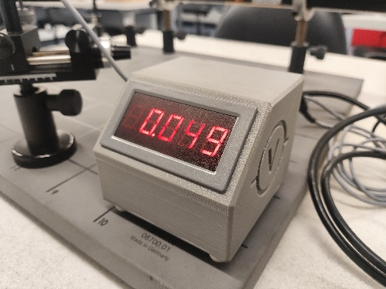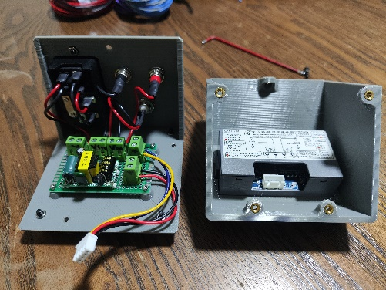

(a) (b) (c)

Figura 2: Diferentes iteraciones del voltímetro (a) Segundo prototipo (b) Tercer prototipo (detalle interno) (c) Cuarto prototipo

## Diseño Electrónico

Ambos instrumentos comparten componentes clave, incluidos el módulo voltímetro-pantalla YB5145B, el conector C13 con fusible y switch, y bloques terminales que refuerzan la modularidad. El módulo voltímetro-pantalla fue elegido por su precisión de ±1 mV, su retroiluminación roja y sus dígitos grandes, ideales para condiciones de baja iluminación, como las requeridas en los experimentos de física moderna.

El circuito del electrómetro utiliza un amplificador operacional MCP6001 en configuración de buffer de ganancia unitaria, seleccionado por su corriente de polarización de entrada extremadamente baja (1 pA), lo que permite que la resistencia general del circuito sea determinada por la alta resistencia entre los pines del circuito. Para mejorar su resistencia frente a errores operativos, el diseño final incluye un resistor de protección que limita la corriente de salida en condición de polarización inversa, aunque no se implementó protección contra sobrevoltaje debido a las corrientes de fuga asociadas a los diodos necesarios, que podrían comprometer las mediciones de alta precisión asociadas a cargas capacitivas.

Durante el desarrollo, el electrómetro experimentó un fallo crítico causado por un corto en la fuente de alimentación de 5 V, lo que dañó el amplificador operacional. Este problema será corregido en la versión final mediante el uso de un socket para facilitar el reemplazo del MCP6001 y garantizar la reparabilidad a largo plazo.

(a) (b)

Figura 1: Diagramas de conexiónes finales (a) Electrómetro (b) Voltímetro

## Diseño y Fabricación de la Carcasa

Las carcasas de ambos instrumentos se diseñaron en Autodesk Fusion 360 y se fabricaron en PETG utilizando impresión 3D con una Creality CR-10 modificada. El diseño priorizó la modularidad, y la facilidad de fabricación y mantenimiento, incorporando insertos roscados para permitir un desmontaje sencillo y ajustes futuros. Las carcasas comparten dimensiones compactas y presentan una inclinación de 45° en la pantalla, mejorando la ergonomía.

## Pruebas y Validación

La validación de los instrumentos se realizó integrándolos en los montajes experimentales correspondientes a dos aplicaciones clave: la confirmación del Principio de Incertidumbre de Heisenberg y la determinación de la constante de Planck.

En el primer experimento, un láser He-Ne fue dirigido hacia una rendija simple, generando un patrón de difracción. Una fotocélula, montada en un tornillo micrométrico, capturó la luz difractada. El voltímetro midió el voltaje de salida de la fotocélula en posiciones específicas, permitiendo identificar el máximo central y el primer mínimo, necesarios para calcular los ángulos de difracción.

Para el segundo experimento, una lámpara de vapor de mercurio proporcionó un espectro de emisión que fue separado en longitudes de onda específicas mediante una rejilla de difracción de 600 líneas/mm. Estas longitudes de onda incidieron sobre una fotocélula de vacío, generando un voltaje proporcional a la frecuencia de la luz incidente. El electrómetro midió este voltaje en condiciones de alta impedancia, garantizando que las características del circuito no afectaran las mediciones.

Ambos montajes aseguraron un entorno experimental adecuado para evaluar el desempeño de los instrumentos en contextos de física moderna, proporcionando las bases necesarias para los análisis posteriores.

## Enfoque en Modularidad y Reparabilidad

El diseño iterativo enfatizó la modularidad y reparabilidad como principios fundamentales. Los bloques terminales y el uso compartido del módulo voltímetro-pantalla simplifican el ensamblaje y permiten futuras reparaciones o ajustes según las necesidades. Este enfoque garantiza la sostenibilidad y adaptabilidad de los instrumentos, asegurando su utilidad a largo plazo en entornos de laboratorio.

_______________________

Este enfoque metodológico permitió la construcción de instrumentos específicos, precisos y funcionales, sentando las bases para los resultados experimentales que se presentan en la siguiente sección.

# Resultados

## Voltímetro

El voltímetro se utilizó en el experimento para confirmar el Principio de Incertidumbre de Heisenberg, midiendo los voltajes generados por una fotocélula en puntos clave del patrón de difracción. Los datos registrados permitieron calcular una relación de 2.0038, con el valor esperado siendo 1. Esta discrepancia se atribuye a un error en la ecuación proporcionada en la guía de laboratorio, no al desempeño del instrumento.

El voltímetro mostró una precisión de ±1 mV, equivalente al modo de baja deriva del amplificador PHYWE. Su integración directa en el montaje experimental simplificó la configuración, haciendo posible realizar las mediciones necesarias de forma compacta y eficiente.

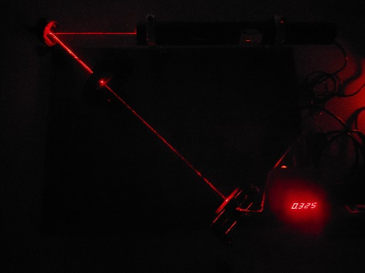 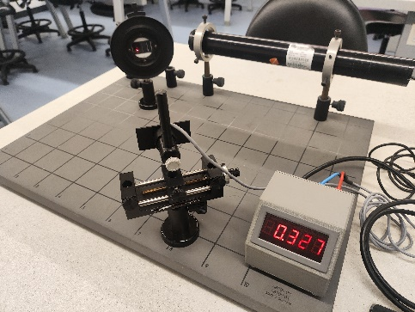

(a) (b)

Figura 3. Voltímetro (a) Desempeño en las condiciones experimentales (b) Integración al laboratorio

## Electrómetro

El electrómetro, aún en fase de ajustes finales, está diseñado para experimentos de determinación de la constante de Planck y medición de constantes dieléctricas. Su configuración incluye un rango de entrada de 0-5 V, adecuado para los voltajes esperados en estos experimentos, típicamente entre 0 y 2 V. La alta resistencia de entrada (10^12 Ω) asegura mediciones precisas minimizando pérdidas de carga, cumpliendo con los requisitos de los montajes experimentales.

El diseño inicial presentó un fallo crítico causado por un corto circuito en la fuente de alimentación de 5 V, lo que dañó el amplificador MCP6001. Este problema fue resuelto en el diseño final, que incorpora un socket para facilitar el reemplazo del amplificador y un resistor de protección que limita la corriente en caso de uso indebido. Estas mejoras refuerzan la durabilidad y la capacidad de reparación del electrómetro.

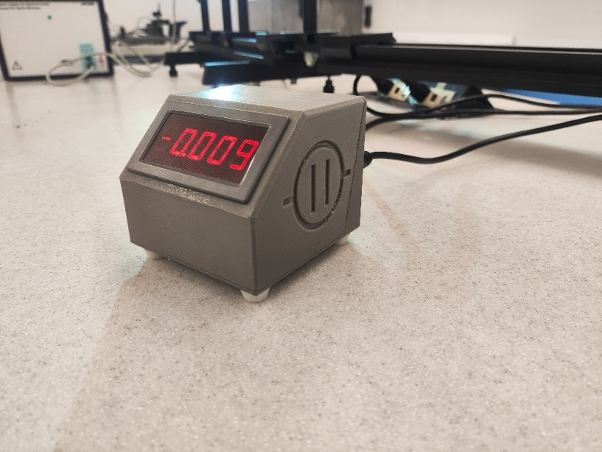 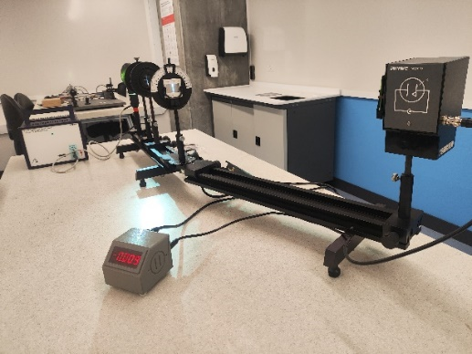

(a) (b)

Figura 4: Electrómetro (a) Detalle del primer prototipo (b) Integración con el experimento de determinación de la constante de Planck

## Comparación Cuantitativa con el Amplificador PHYWE

|  |  |  |
| --- | --- | --- |
| **Característica** | **Voltímetro/Electrómetro** | **Amplificador PHYWE** |
| Resolución (Voltímetro) | ±1 mV | ±1 mV |
| Resolución (Electrómetro) | ±1 mV | ±10 mV |
| Resistencia de entrada (Electrómetro) | 10^12 Ω | 10^13 Ω |
| Rango de voltaje (Electrómetro) | 0-5 V | ±10 V |

Tabla 1: Comparativa cualitativa entre instrumentos desarrollados y el Amplificador Universal de Medida de PHYWE

Ambos instrumentos cumplen con los requisitos de los experimentos y presentan ventajas clave en términos de precisión y adaptabilidad. El voltímetro mostró un desempeño comparable al del amplificador PHYWE en el modo de baja deriva, mientras que el electrómetro, una vez finalizado, ofrecerá mayor flexibilidad y facilidad de uso en experimentos de alta impedancia.

# Conclusiones

El desarrollo del voltímetro y electrómetro de instrumentación representa un avance significativo en la implementación de herramientas asequibles, reparables y funcionales para laboratorios de física. Estos instrumentos no solo igualan, sino que en varios aspectos superan las capacidades del amplificador universal PHYWE, ofreciendo una solución práctica y sostenible para los experimentos de física moderna y electromagnetismo.

El voltímetro fue validado con éxito en el experimento del Principio de Incertidumbre de Heisenberg, demostrando un rendimiento equivalente al equipo comercial en precisión y superándolo en ergonomía y facilidad de uso. Su diseño compacto, pantalla integrada y capacidad para operar de manera autónoma mejoraron la experiencia experimental y optimizaron el espacio en el laboratorio.

Aunque el electrómetro no estuvo completamente funcional durante la etapa inicial, su diseño ha sido verificado como sólido y se están implementando ajustes finales. Una vez completadas estas modificaciones, permitirá realizar experimentos como la determinación de la constante de Planck y la medición de constantes dieléctricas con mayor precisión y confiabilidad que el equipo comercial, cuyo modo electrómetro está actualmente inoperativo.

Más allá de los logros técnicos, este proyecto tiene un impacto significativo en el contexto educativo. Los instrumentos desarrollados reducen los costos de equipamiento, democratizan el acceso a herramientas avanzadas y enriquecen la experiencia práctica de los estudiantes al ofrecer dispositivos diseñados para su facilidad de uso y sostenibilidad. Este enfoque no solo mejora la formación académica, sino que también sienta un precedente para futuros desarrollos en tecnología educativa.

El proyecto concluye con una base sólida para la implementación de estos instrumentos en los laboratorios de Ingeniería Física, marcando un paso hacia la modernización y optimización de las prácticas experimentales. Las pruebas finales del electrómetro están programadas para completarse con el experimento de determinación de h, lo que consolidará su utilidad en aplicaciones clave.

# Agradecimientos

Agradezco profundamente a Carlos Alejandro Trujillo por su invaluable guía a lo largo del desarrollo de este proyecto, brindando orientación clave en cada etapa. También extiendo mi gratitud a Álvaro Andrés Velásquez por su aporte en la verificación del circuito del electrómetro, cuya experiencia en electrónica analógica fue fundamental para garantizar la solidez técnica del electrómetro. Asimismo, agradezco al Centro de Laboratorios (CLAB) de la Universidad EAFIT por su apoyo financiero, que permitió la adquisición de los materiales y componentes necesarios para la construcción de los instrumentos.

# Referencias

[1] PHYWE Systeme GmbH & Co. KG, Universal Measuring Amplifier: Operating Instructions, Göttingen, Alemania. [En línea]. Disponible en: www.phywe.com. Acceso: 20 de noviembre de 2024.

[2] PHYWE Systeme GmbH & Co. KG, Photocell with Housing: Operating Instructions, Göttingen, Alemania. [En línea]. Disponible en: www.phywe.com. Acceso: 20 de noviembre de 2024.

[3] PHYWE Systeme GmbH & Co. KG, Dielectric Constant of Different Materials: Operating Instructions, Göttingen, Alemania. [En línea]. Disponible en: www.phywe.com. Acceso: 20 de noviembre de 2024.

[4] PHYWE Systeme GmbH & Co. KG, Diffraction through a Slit and Heisenberg’s Uncertainty Principle: Operating Instructions, Göttingen, Alemania. [En línea]. Disponible en: www.phywe.com. Acceso: 20 de noviembre de 2024.

[5] PHYWE Systeme GmbH & Co. KG, Planck’s “Quantum of Action” from the Photoelectric Effect: Laboratory Experiment, Göttingen, Alemania. [En línea]. Disponible en: www.phywe.com. Acceso: 20 de noviembre de 2024.

[6] Microchip Technology Inc., MCP6001/1R/1U/2/4 - 1 MHz, Low-Power Op Amp: Datasheet, documento DS20001733L, versión actualizada 2020. [En línea]. Disponible en: www.microchip.com. Acceso: 20 de noviembre de 2024.